Лабораторна робота 6
Тема: Solidworks Simulation. Статичний аналіз деталі (напруження).
Мета: Освоїти статичний аналіз у додатку Simulation.
Кронштейн, виготовлений з легованої сталі, зафіксований у двох отворах і навантажений тиском 6,8948 н/мм2, як показано на мал. 1:
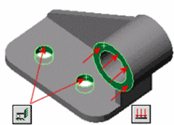
Рис.1. Відображення навантажень і обмежень на деталь
У наведеному прикладі ми вивчимо наступне:
- Присвоєння матеріалу деталі;
- Створення досліду статичний аналіз;
- Застосування фіксуючого обмеження і прикладання навантаження;
- Налаштування параметрів формування сітки і саме її створення;
- Запуск дослідження;
- Перегляд основних результатів моделювання;
- Оцінка міцності конструкції;
- Створення звіту із результатів моделювання.
Деталь SolidWorks з ім'ям Tutor1.SLDPRT (файл знаходиться у папці C:\Program Files\SolidWorks Corp\SolidWorks\Simulation\Examples\).
Хід роботи
1. Відкриття деталі й задання матеріалу
Відкрийте деталь Tutor1.SLDPRT, потім присвойте матеріал з бібліотеки матеріалів SolidWorks.
Щоб призначити леговану сталь із бібліотеки матеріалів SolidWorks:
1. Натисніть Редагувати матеріал (на панелі інструментів SolidWorks «Стандартна»). З'явиться діалогове вікно Матеріал.
2. У лівій панелі натисніть на знак плюса поруч із Матеріалами SolidWorks і потім на знак плюса поруч із розділом Сталь і виберіть Легована сталь.
Механічні характеристики легованої сталі з'являться у вікні Властивості.
3. Виберіть Застосувати й Закрити.
Назва призначеного матеріалу з'явиться в дереві конструювання FeatureManager .
2. Створення дослідження статичний аналіз
Щоб створити статичне дослідження:
1. Виберіть нове дослідження (Диспетчер команд Simulation).
2. У вікні PropertyManager (Менеджер властивостей) у поле Ім'я введіть Static-1.
3. У вікні Тип натисніть Статичне .
4. Натисніть кнопку .
Програмне забезпечення створює дослідження в дереві Simulation. Зверніть увагу, прапорець на деталі у дереві дослідження показує, що ви вказали матеріал.
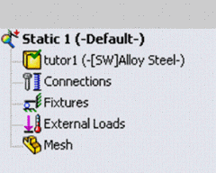
Рис.2. Вказання матеріалу деталі
3. Застосування фіксуючих обмежень
Для статичного аналізу ви повинні застосувати достатні фіксуючі обмеження, щоб стабілізувати модель. У цьому прикладі зафіксуйте два отвори деталі.
Щоб зафіксувати два отвори:
1. Виберіть стрілку вниз у розділі Кріплення (Simulation CommandManager) і виберіть Зафіксована геометрія або натисніть правою кнопкою миші на Кріплення у дереві дослідження й виберіть Зафіксована геометрія. З'явиться вікно PropertyManager Кріплення.
2. У графічній області виберіть поверхні двох отворів, показаних на малюнку.
Грань<1> і Грань<2> з'являться у вікні Грані, кромки, вершини для обмеження .
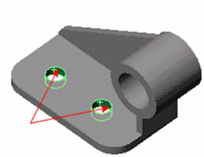
Рис.3. Призначення кріплення деталі
3. Натисніть кнопку .
Програмне забезпечення зафіксує поверхні двох отворів і створить значок, названий Зафіксований-1 у папці Кріплення в дереві дослідження Simulation.

4. Задання навантаження
Прикладемо тиск 6,8948 н/мм2 перпендикулярно кругової поверхні кронштейна.
Щоб прикласти тиск:
1. Натисніть на стрілку вниз у розділі Зовнішні навантаження (Simulation CommandManager) і виберіть Навантаження або натисніть правою кнопкою миші на Зовнішні навантаження у дереві дослідження Simulation і виберіть Навантаження .
2.В PropertyManager на закладці Тип у розділі Тип виберіть Перпендикулярно обраній грані.
3. У графічній області виберіть показану поверхню для Грані для тиску .
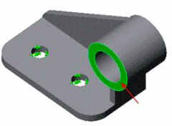
Рис.4. Задання тиску на деталь.
4. У вікні Значення тиску виберіть н/мм2 у меню Одиниці виміру , потім уведіть 6,8948 н/мм2 у поле Значення тиску .
5. Натисніть кнопку .
Програмне забезпечення прикладе тиск 6,8948 н/мм2 і створить значок, названий Тиск-1 у папці Зовнішні навантаження дерева дослідження Simulation.
5. Налаштування параметрів формування сітки
Створення сітки залежить від активних параметрів формування сітки.
Щоб задати параметри формування сітки:
1. У дереві дослідження Simulation натисніть правою кнопкою миші значок Сітка і виберіть Створити сітку або натисніть на стрілку вниз на Виконати (диспетчер команд Simulation) і виберіть Створити сітку .
2. В PropertyManager (Менеджері властивостей) встановіть наступні параметри:
У більшості лабораторних робіт будемо використовувати наступні налаштування у вікні Параметри сітки й Додатково в Менеджері властивостей Сітки. Якщо для вправи потрібні інші налаштування, додержуйтеся інструкцій цієї лабораторної роботи. Кожний зразок дослідження збережений з відповідними параметрами сітки.
У полі Параметри сітки:
- Стандартна сітка: вибрано
- Глобальний розмір: визначено програмою
- Допуск: визначено програмою
- Автоматичний перехід: не вибрано
У вікні групи Додаткові:
- Меню перевірки Якобіана встановити на 4 точки.
- Сітка чорнової якості: не вибрано
- Автоматична спроба для твердих тіл: вибрано
- Кількість спроб: 3
6. Створення сітки деталі й запуск аналізу
При створенні сітки програмне забезпечення використає активні параметри створення сітки.
Щоб створити сітку деталі й запустити статичне дослідження:
1. Виберіть , щоб прийняти значення.
Починається створення сітки й відкриється вікно Процедура створення сітки. Після завершення створення сітки модель із сіткою з'явиться в графічній області.
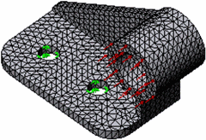
Рис.5. Створення сітки деталі.
2. Натисніть Виконати (диспетчер команд Simulation).
Аналіз запуститься, а папка Результати з'явиться в дереві дослідження Simulation.
7. Відображення інформації про сітку
Для відображення інформації про сітку:
1. У дереві дослідження Simulation натисніть правою кнопкою миші значок Сітка і виберіть Відомості.
2. Закрийте вікна списку Відомості про сітку.
Щоб сховати або показати сітку:
Натисніть Відобразити/Сховати сітку на панелі інструментів Simulation.
8. Перегляд напруження по Мізесу (еквівалентних)
Щоб побудувати епюру напруження по Мізесу:
1. У дереві дослідження Simulation відкрийте папку Результати .
2. Двічі клацніть Напруження (-von Mises-) для відображення епюри. Якщо епюра не існує, створіть цю епюру.
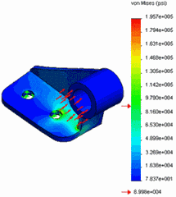
Рис.6. Перегляд напруження деталі.
Епюра напруження створюється на деформованій формі. Щоб показати деформовану форму, програмне забезпечення масштабує максимальну деформацію на 10% діагоналі граничної рамки моделі. У цьому випадку шкала деформації приблизно дорівнює 12.
Щоб переглянути епюри напруження у різних системах одиниць виміру, натисніть правою кнопкою миші значок епюри й клацніть Редагувати визначення. У розділі Відобразити задайте Одиниці виміру бажаної системи одиниць і клацніть .
9. Перегляд результуючого переміщення
Щоб побудувати графік результуючого переміщення:
1. У дереві дослідження Simulation відкрийте папку Результати .
2. Двічі клацніть Переміщення (-Розташування результату-) для відображення епюри. Якщо епюра не існує, створіть цю епюру.
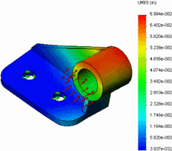
Рис.7. Перегляд переміщень деталі.
Щоб виконати анімацію епюри результуючого переміщення:
1. Клацніть кнопкою мишки на Інструменти епюри (Simulation CommandManager) і виберіть Анімація .
За замовчуванням, анімація відтворюється повторно й безупинно. Вона буде відтворюватися від початку до кінця, потім з кінця до початку й повторення будуть тривати.
2. Натисніть кнопку , щоб зупинити анімацію.
3. Натисніть Цикл , потім натисніть для запуску анімації.
4. Натисніть кнопку , щоб зупинити анімацію.
5. Натисніть кнопку .
10. Перегляд еквівалентних деформацій елементів
Щоб побудувати графік еквівалентних деформацій елементів:
1. У дереві дослідження Simulation відкрийте папку Результати .
2. Двічі клацніть Деформація (-еквівалентна) для відображення епюри. Якщо епюра не існує, створіть цю епюру.

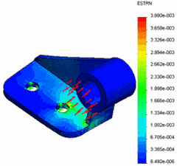
Рис.8 Перегляд деформацій деталі
11. Оцінка міцності конструкції
Коефіцієнт запасу міцності проектування допоможе оцінити міцність вашої конструкції. Щоб переглянути розподіл у моделі коефіцієнта запасу міцності (FOS):
1. У дереві дослідження Simulation натисніть правою кнопкою миші на папку Результати і виберіть Определить епюру перевірки запасу міцності.
З'явиться вікно PropertyManager Запас міцності.
2. У вікні PropertyManager у розділі Крок 1 з 3 виберіть Максимальне напруження von Mises у Критерій .
3. Натисніть кнопку Далі .
4. У розділі Крок 2 з 3 виберіть Для границі текучості.
Зверніть увагу, що відображено пружні властивості матеріалу деталі й максимальне напруження по Мизесу.
5. Натисніть кнопку Далі .
6. У розділі Крок 3 з 3, виберіть Розподіл запасу міцності.
7. Натисніть кнопку .

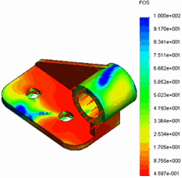
Рис.10. Оцінка міцності конструкції деталі
Щоб побудувати графік критичних областей деталі:
1. Натисніть стрілку вниз поруч із параметром Результати (Simulation CommandManager) і виберите Напруження, Запас міцності .
2. У вікні PropertyManager у розділі Крок 1 з 3 виберіть Максимальне напруження von Mises у Критерій .
3. Натисніть кнопку Далі .
4. У розділі Крок 2 з 3 виберіть Для границі текучості.
5. Натисніть кнопку Далі .
6. У розділі Крок 3 з 3:
- Виберіть Області нижче запасу міцності.
- Введіть 1 у поле Запас міцності.
7. Натисніть кнопку .
Області із запасом міцності менше 1 (небезпечні області) відображаються червоними кольорами. Області з більше високим коефіцієнтом запасу міцності (міцні області) відображаються синіми кольорами.
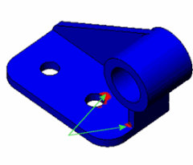
Рис.11. Графік критичних областей деталі
Щоб краще бачити критичні області моделі, може знадобитися сховати позначення обмежень і тиску. Натисніть правою кнопкою миші на папки Кріплення й Зовнішні навантаження й виберіть Сховати все. Двічі натисніть на значок Запас міцності у розділі Результати, щоб знову відобразити епюру запасу міцності.
12. Створення звіту дослідження
Утиліта звіту генерує веб-документ, зручний для перегляду.
Для створення звіту дослідження:
1. Натисніть Звіт (Simulation CommandManager).
2. У діалоговому вікні виберіть Визначення з'єднувачів у Включені розділи й клацніть , щоб перемістити це в Наявні розділи. Це виключає дійсний перетин зі звіту.
3. Повторіть крок 2 для Результати дослідження і Результати датчиків для видалення деяких інших невикористовуваних перетинів зі звіту.
4. Виберіть Опис у вікні Включені перетини.
5. У списку Характеристики перетину:
- Виберіть Замітки.
- Уведіть у поле Мій перший звіт.
6. У вікні Налаштування документа:
- Введіть Перший звіт у поле Назва звіту.
- Виберіть Опублікувати звіт .
- Виберіть HTML або Опублікувати як.
7. Виберіть Опублікувати.
Звіт відобразиться у вашому веб-браузері за замовчуванням. Можна переходити в різні розділи звіту, натискаючи на посилання вгорі.
8. Для закриття вікна звіту натисніть .
Щоб зберегти модель і аналітичну інформацію в документі деталі: Натисніть Файл, Зберегти.
Завдання. Згідно варіанту завдання виконати:
- Присвоєння матеріалу деталі;
- Створення досліду статичний аналіз;
- Застосування фіксуючого обмеження і прикладання навантаження;
- Налаштування параметрів формування сітки та її створення;
- Запуск дослідження;
- Перегляд основних результатів моделювання;
- Оцінка міцності конструкції;
- Створення звіту із результатів моделювання.
Варіанти завдань.
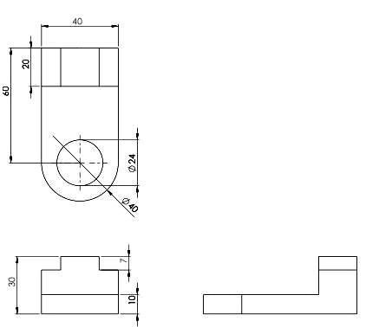  1 | 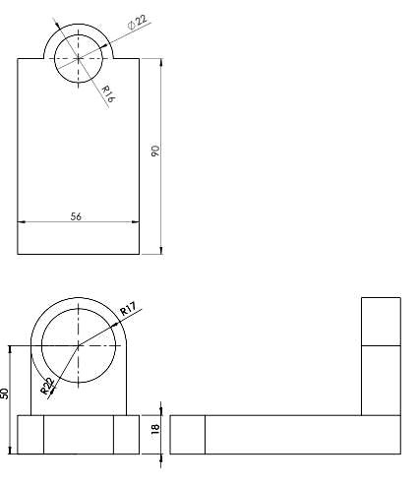  2
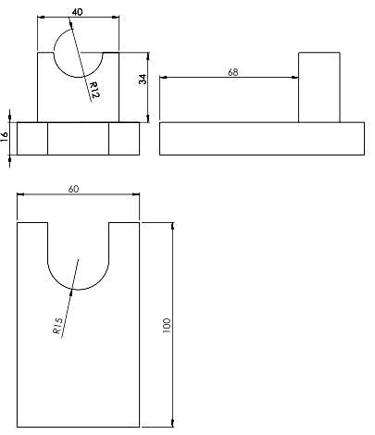  3 | 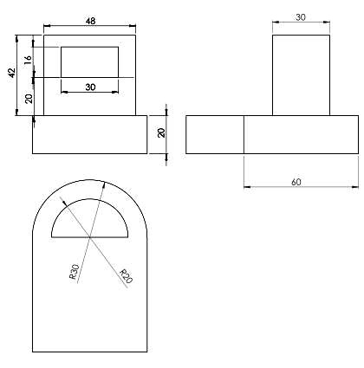  4
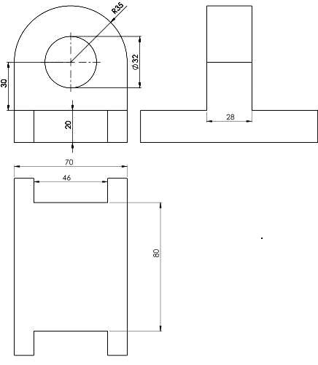  5 | 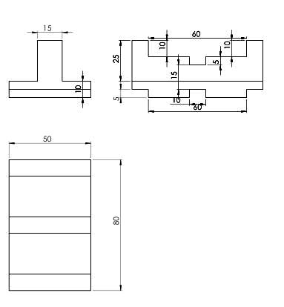  6
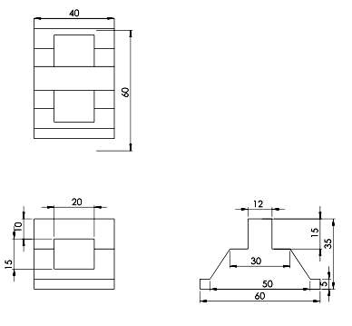  7 | 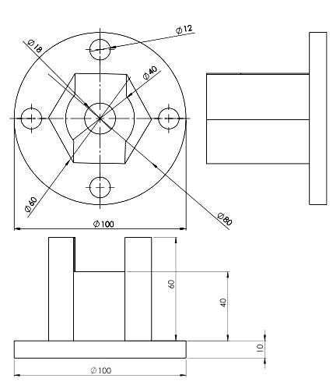  8
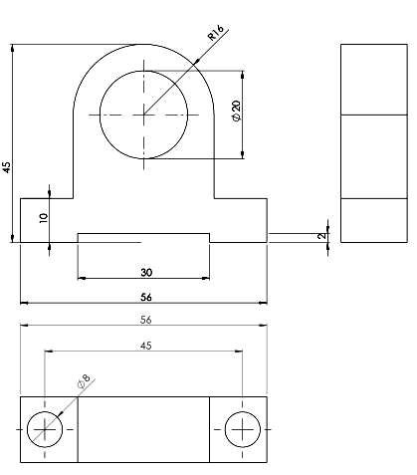  9 | 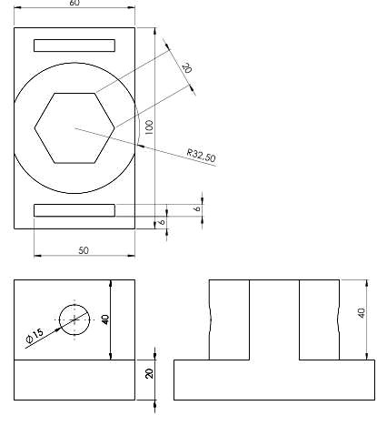  10

